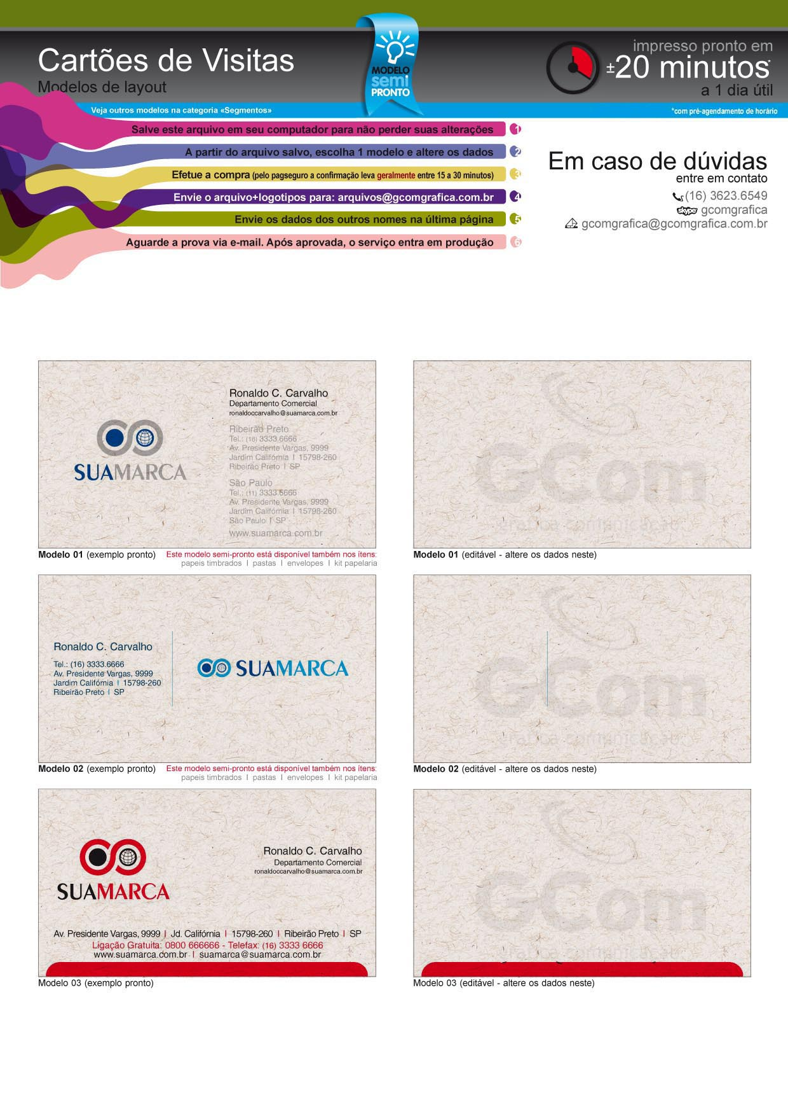
Ronaldo C. Carvalho
Departamento Comercial
ronaldoccarvalho@suamarca.com.br
Ribeirão Preto
Tel.: (16) 3333.6666
Av. Presidente Vargas, 9999
Jardim Califórnia I 15798-260
Ribeirão Preto I SP
São Paulo
Tel.: (11) 3333.6666
Av. Presidente Vargas, 9999
Jardim Califórnia I 15798-260
São Paulo I SP
www.suamarca.com.br
logotipo
suamarca
Ronaldo C. Carvalho
Tel.: (16) 3333.6666
Av. Presidente Vargas, 9999
Jardim Califórnia I 15798-260
Ribeirão Preto I SP
sEUlogotipo
logotipo
suamarca
Ronaldo C. Carvalho
Departamento Comercial
ronaldoccarvalho@suamarca.com.br

Av. Presidente Vargas, 9999 I Jd. Califórnia I 15798-260 I Ribeirão Preto I SP
Ligação Gratuita: 0800 666666 I Telefax: (16) 3333 6666
www.suamarca.com.br I suamarca@suamarca.com.br
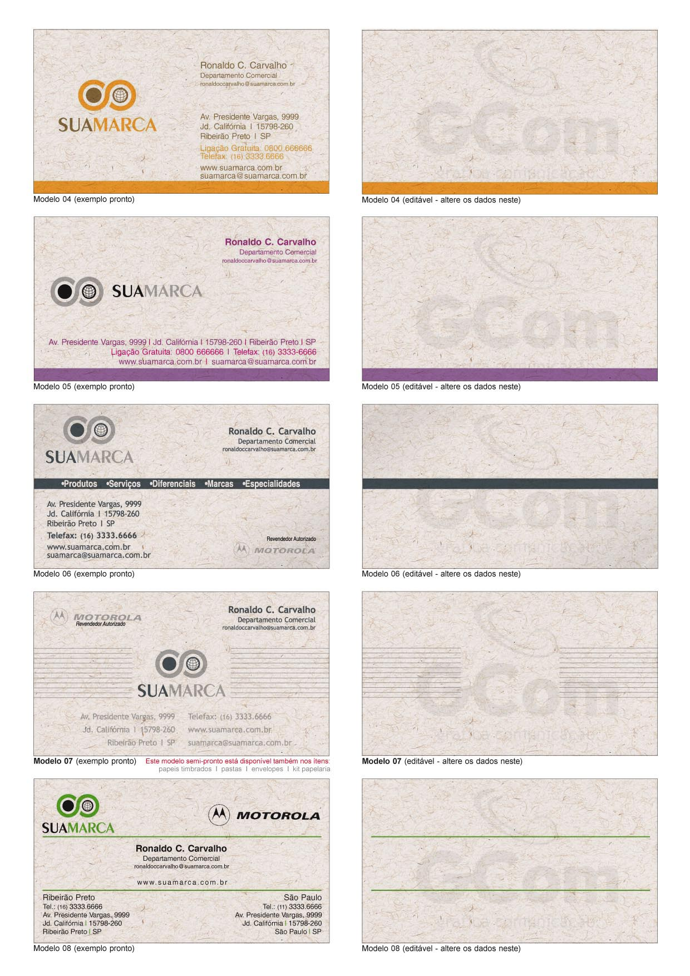
logotipo
suamarca
Ronaldo C. Carvalho
Departamento Comercial
ronaldoccarvalho@suamarca.com.br

Av. Presidente Vargas, 9999
Jd. Califórnia I 15798-260
Ribeirão Preto I SP
Ligação Gratuita: 0800 666666
Telefax: (16) 3333.6666
www.suamarca.com.br
suamarca@suamarca.com.br
sEUlogotipo
Ronaldo C. Carvalho
Departamento Comercial
ronaldoccarvalho@suamarca.com.br

Av. Presidente Vargas, 9999 I Jd. Califórnia I 15798-260 I Ribeirão Preto I SP
Ligação Gratuita: 0800 666666 I Telefax: (16) 3333-6666
www.suamarca.com.br I suamarca@suamarca.com.br
logotipo
suamarca
Ronaldo C. Carvalho
Departamento Comercial
ronaldoccarvalho@suamarca.com.br
•Produtos •Serviços •Diferenciais •Marcas •Especialidades
Av. Presidente Vargas, 9999
Jd. Califórnia I 15798-260
Ribeirão Preto I SP
Telefax: (16) 3333.6666
www.suamarca.com.br
suamarca@suamarca.com.br
outramarca
outramarca

Revendedor Autorizado

logotipo
suamarca
Av. Presidente Vargas, 9999
Jd. Califórnia I 15798-260
Ribeirão Preto I SP
Telefax: (16) 3333.6666
www.suamarca.com.br
suamarca@suamarca.com.br
Ronaldo C. Carvalho
Departamento Comercial
ronaldoccarvalho@suamarca.com.br
logotipo
suamarca
outramarca
Ronaldo C. Carvalho
Departamento Comercial
ronaldoccarvalho@suamarca.com.br

www.suamarca.com.br

Ribeirão Preto
Tel.: (16) 3333.6666
Av. Presidente Vargas, 9999
Jd. Califórnia I 15798-260
Ribeirão Preto I SP
São Paulo
Tel.: (11) 3333.6666
Av. Presidente Vargas, 9999
Jd. Califórnia I 15798-260
São Paulo I SP
Revendedor Autorizado
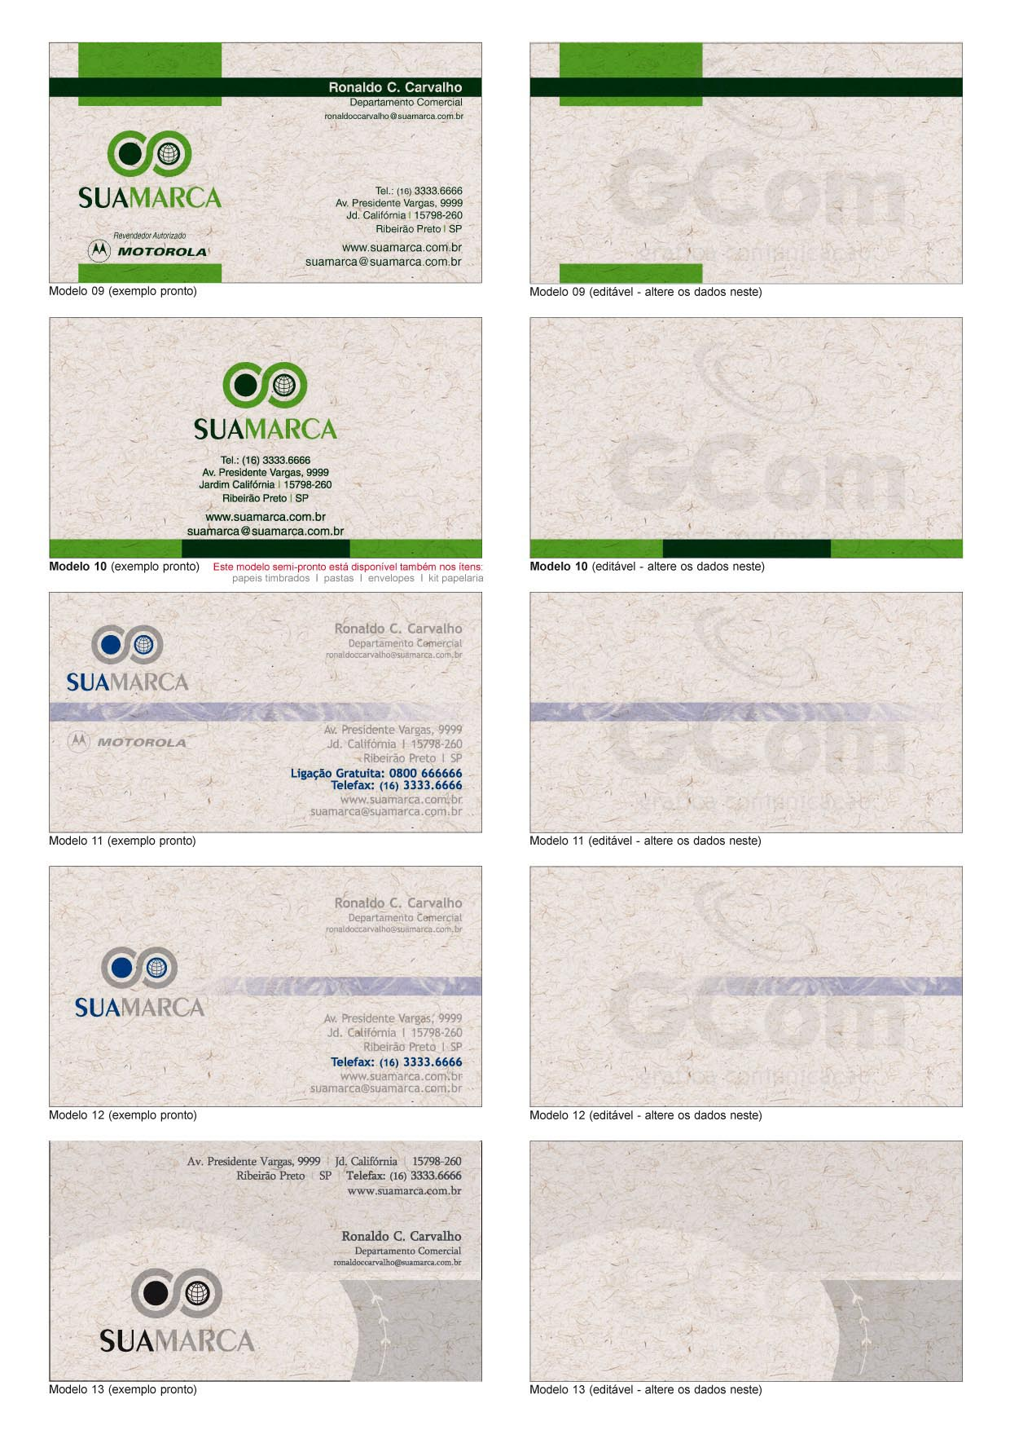
logotipo
suamarca
Revendedor Autorizado
outramarca
Ronaldo C. Carvalho
Departamento Comercial
ronaldoccarvalho@suamarca.com.br

Tel.: (16) 3333.6666
Av. Presidente Vargas, 9999
Jd. Califórnia I 15798-260
Ribeirão Preto I SP
www.suamarca.com.br
suamarca@suamarca.com.br
logotipo
suamarca
Tel.: (16) 3333.6666
Av. Presidente Vargas, 9999
Jardim Califórnia I 15798-260
Ribeirão Preto I SP
www.suamarca.com.br
suamarca@suamarca.com.br
logotipo
suamarca
Ronaldo C. Carvalho
Departamento Comercial
ronaldoccarvalho@suamarca.com.br

Av. Presidente Vargas, 9999
Jd. Califórnia I 15798-260
Ribeirão Preto I SP
Ligação Gratuita: 0800 666666
Telefax: (16) 3333.6666
www.suamarca.com.br
suamarca@suamarca.com.br
Revendedor Autorizado
outramarca
Ronaldo C. Carvalho
Departamento Comercial
ronaldoccarvalho@suamarca.com.br

Av. Presidente Vargas, 9999
Jd. Califórnia I 15798-260
Ribeirão Preto I SP
Telefax: (16) 3333.6666
www.suamarca.com.br
suamarca@suamarca.com.br
logotipo
suamarca
Av. Presidente Vargas, 9999 I Jd. Califórnia I 15798-260
Ribeirão Preto I SP I Telefax: (16) 3333.6666
www.suamarca.com.br
Ronaldo C. Carvalho
Departamento Comercial
ronaldoccarvalho@suamarca.com.br
logotipo
suamarca
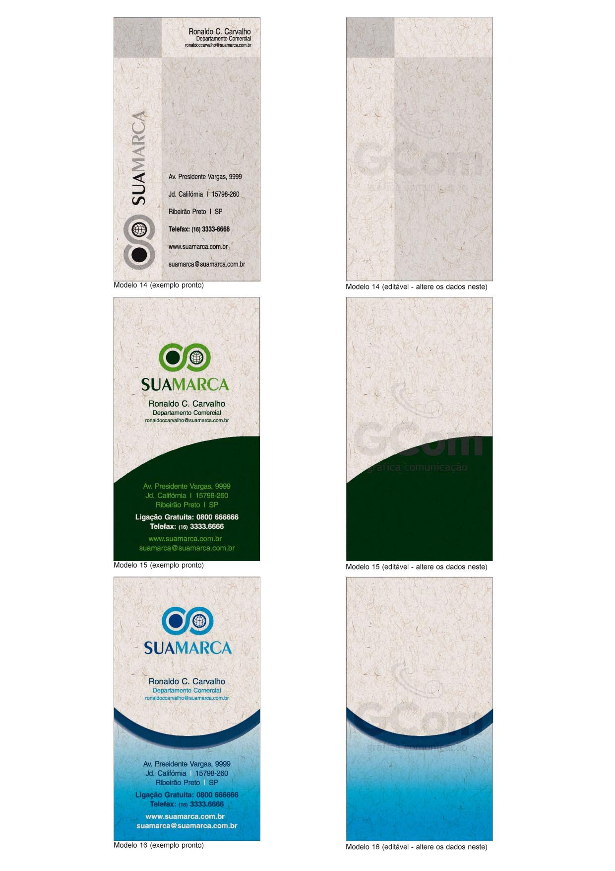
Ronaldo C. Carvalho
Departamento Comercial
ronaldoccarvalho@suamarca.com.br
Av. Presidente Vargas, 9999
Jd. Califórnia I 15798-260
Ribeirão Preto I SP
Telefax: (16) 3333-6666
www.suamarca.com.br
suamarca@suamarca.com.br
s
E
U
l
ogot
i
p
o
logotipo
suamarca
Ronaldo C. Carvalho
Departamento Comercial
ronaldoccarvalho@suamarca.com.br

Av. Presidente Vargas, 9999
Jd. Califórnia I 15798-260
Ribeirão Preto I SP
Ligação Gratuita: 0800 666666
Telefax: (16) 3333.6666
www.suamarca.com.br
suamarca@suamarca.com.br

logotipo
suamarca
Ronaldo C. Carvalho
Departamento Comercial
ronaldoccarvalho@suamarca.com.br

Av. Presidente Vargas, 9999
Jd. Califórnia I 15798-260
Ribeirão Preto I SP
Ligação Gratuita: 0800 666666
Telefax: (16) 3333.6666
www.suamarca.com.br
suamarca@suamarca.com.br
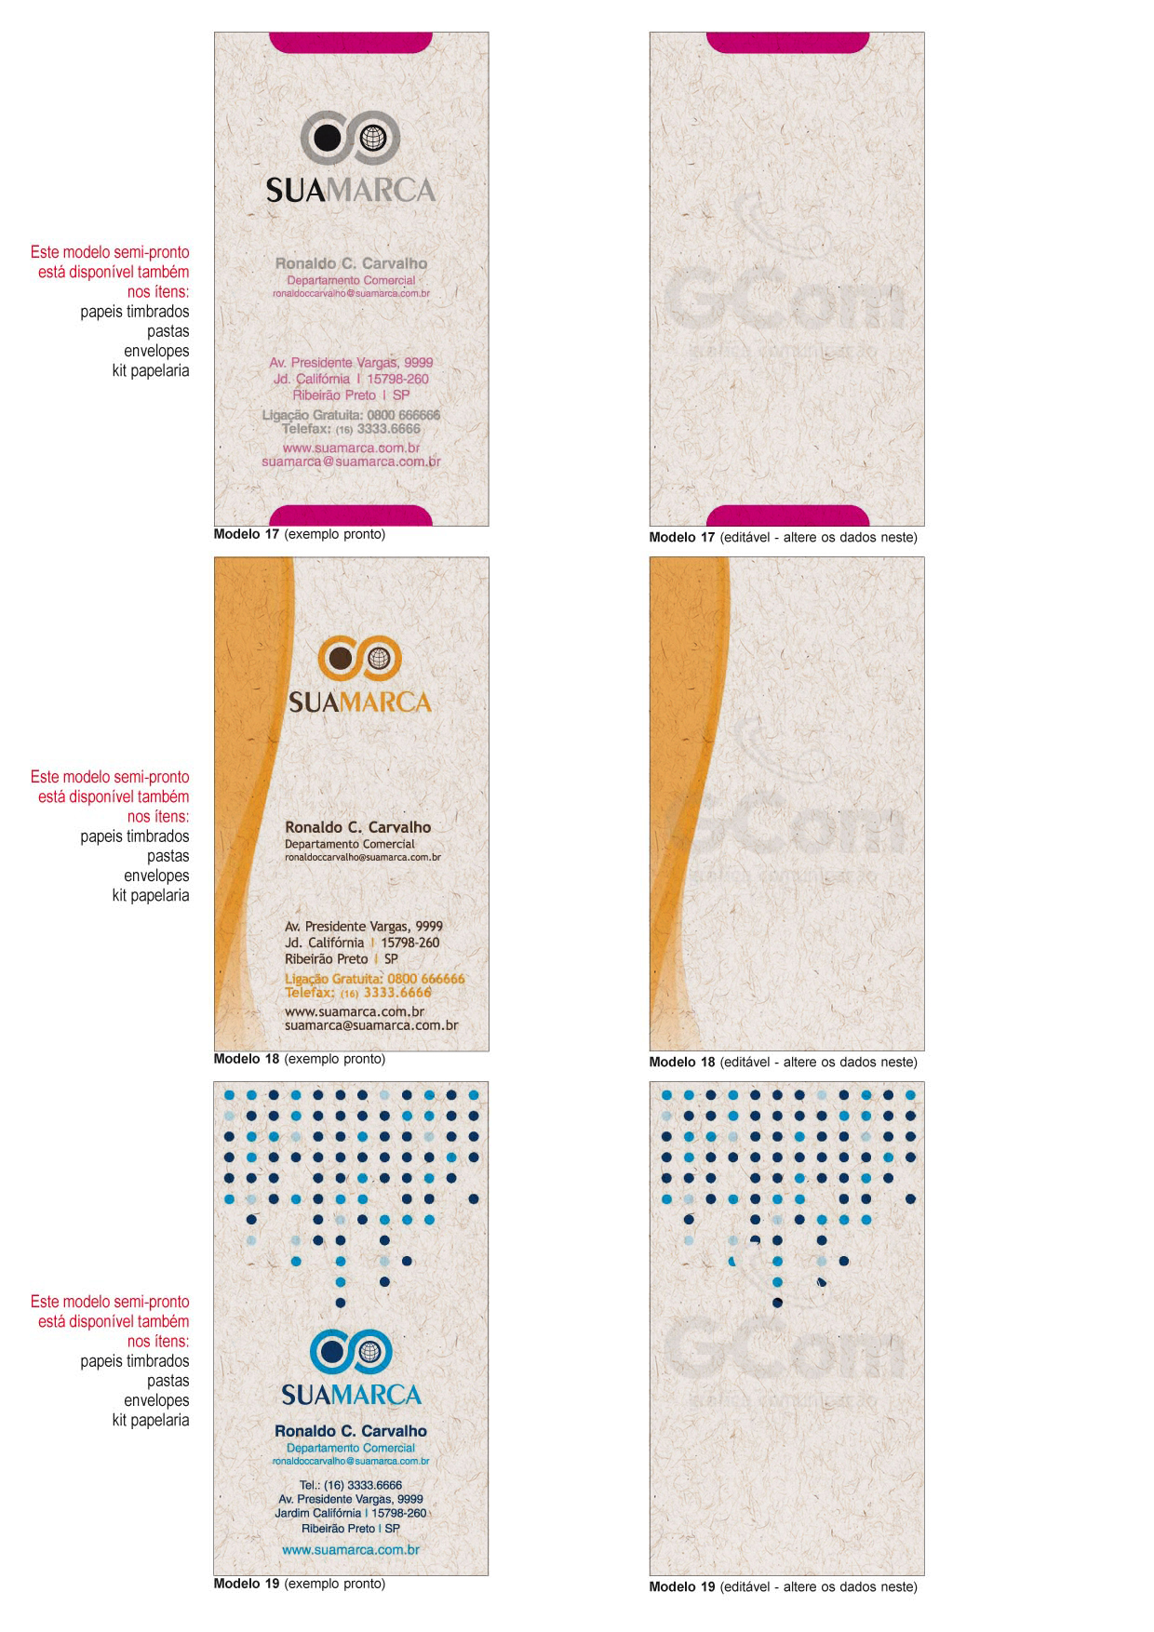
logotipo
suamarca
Ronaldo C. Carvalho
Departamento Comercial
ronaldoccarvalho@suamarca.com.br

Av. Presidente Vargas, 9999
Jd. Califórnia I 15798-260
Ribeirão Preto I SP
Ligação Gratuita: 0800 666666
Telefax: (16) 3333.6666
www.suamarca.com.br
suamarca@suamarca.com.br
Ronaldo C. Carvalho
Departamento Comercial
ronaldoccarvalho@suamarca.com.br

Av. Presidente Vargas, 9999
Jd. Califórnia I 15798-260
Ribeirão Preto I SP
Ligação Gratuita: 0800 666666
Telefax: (16) 3333.6666
www.suamarca.com.br
suamarca@suamarca.com.br
logotipo
suamarca

Ronaldo C. Carvalho
Departamento Comercial
ronaldoccarvalho@suamarca.com.br
Tel.: (16) 3333.6666
Av. Presidente Vargas, 9999
Jd. Califórnia I 15798-260
Ribeirão Preto I SP
www.suamarca.com.br
logotipo
suamarca
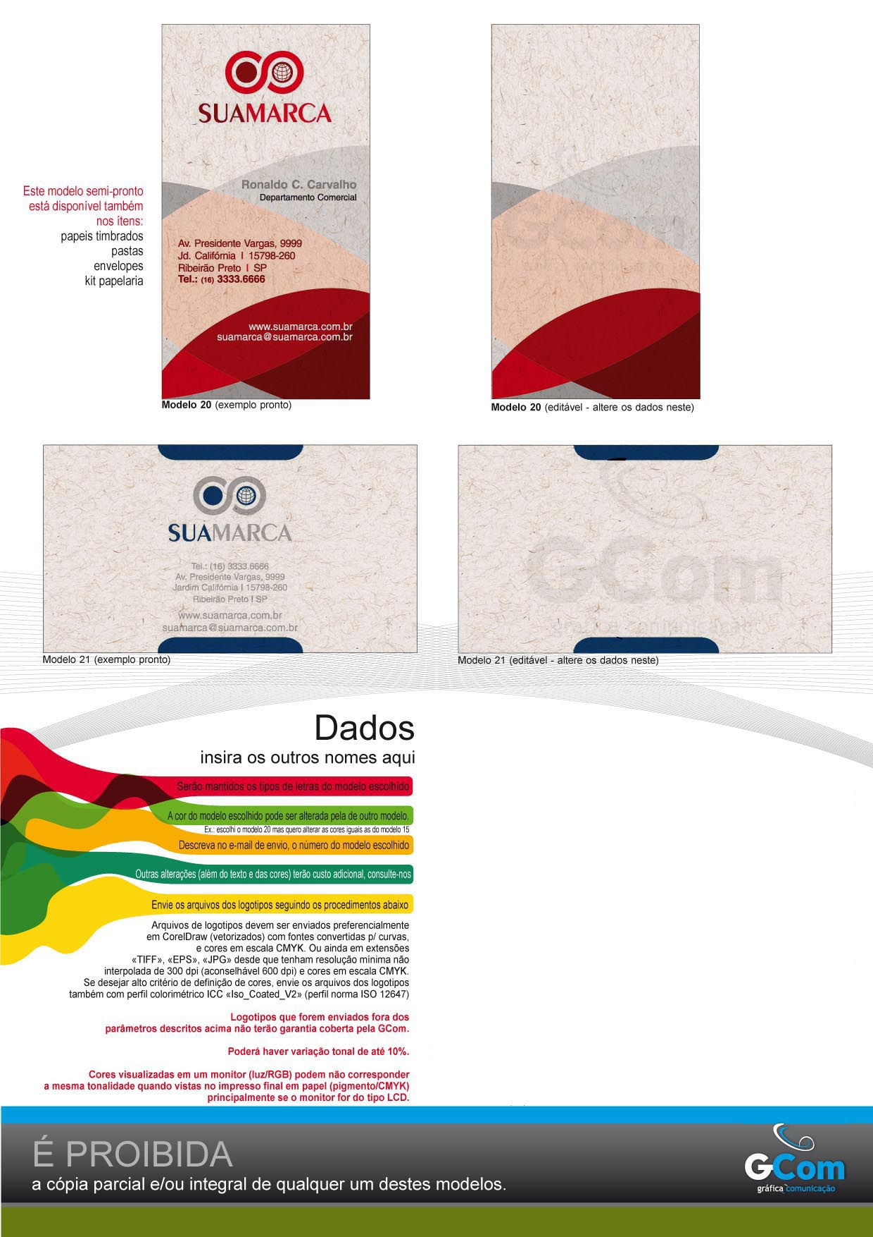
logotipo
suamarca
Tel.: (16) 3333.6666
Av. Presidente Vargas, 9999
Jardim Califórnia I 15798-260
Ribeirão Preto I SP
www.suamarca.com.br
suamarca@suamarca.com.br
Av. Presidente Vargas, 9999
Jd. Califórnia I 15798-260
Ribeirão Preto I SP
Tel.: (16) 3333.6666
logotipo
suamarca
Ronaldo C. Carvalho
Departamento Comercial
www.suamarca.com.br
suamarca@suamarca.com.br
Nome 02 - Qtd.:? (múltiplos de 100 cartões)
VÁLIDO P/ O ÍTEM: 200 CARTÕES DE VISITAS
Ronaldo C. Carvalho
Departamento Comercial
ronaldoccarvalho@suamarca.com.br
Cel.: (16) 9999.9999

Nome 03 - Qtd.:? (múltiplos de 100 cartões)
VÁLIDO P/ O ÍTEM: 300 CARTÕES DE VISITAS
Ronaldo C. Carvalho
Departamento Comercial
ronaldoccarvalho@suamarca.com.br
Cel.: (16) 9999.9999

Nome 04 - Qtd.:? (múltiplos de 100 cartões)
VÁLIDO P/ O ÍTEM: 400 CARTÕES DE VISITAS
Ronaldo C. Carvalho
Departamento Comercial
ronaldoccarvalho@suamarca.com.br
Cel.: (16) 9999.9999

Nome 05 - Qtd.:? (múltiplos de 100 cartões)
VÁLIDO P/ O ÍTEM: 500 CARTÕES DE VISITAS
Ronaldo C. Carvalho
Departamento Comercial
ronaldoccarvalho@suamarca.com.br
Cel.: (16) 9999.9999

Nome 06 - Qtd.:? (múltiplos de 100 cartões)
VÁLIDO P/ O ÍTEM: 1000 CARTÕES DE VISITAS
Ronaldo C. Carvalho
Departamento Comercial
ronaldoccarvalho@suamarca.com.br
Cel.: (16) 9999.9999
Nome 07 - Qtd.:? (múltiplos de 100 cartões)
VÁLIDO P/ O ÍTEM: 1000 CARTÕES DE VISITAS
Ronaldo C. Carvalho
Departamento Comercial
ronaldoccarvalho@suamarca.com.br
Cel.: (16) 9999.9999

Nome 08 - Qtd.:? (múltiplos de 100 cartões)
VÁLIDO P/ O ÍTEM: 1000 CARTÕES DE VISITAS
Ronaldo C. Carvalho
Departamento Comercial
ronaldoccarvalho@suamarca.com.br
Cel.: (16) 9999.9999

Nome 09 - Qtd.:? (múltiplos de 100 cartões)
VÁLIDO P/ O ÍTEM: 1000 CARTÕES DE VISITAS
Ronaldo C. Carvalho
Departamento Comercial
ronaldoccarvalho@suamarca.com.br
Cel.: (16) 9999.9999

Nome 10 - Qtd.:? (múltiplos de 100 cartões)
VÁLIDO P/ O ÍTEM: 1000 CARTÕES DE VISITAS
Ronaldo C. Carvalho
Departamento Comercial
ronaldoccarvalho@suamarca.com.br
Cel.: (16) 9999.9999

